«Расскажите детям о весеннем сезоне…»
…Наступает весна в один и тот же день - 21 марта, в день весеннего равноденствия. По астрологическим данным, жизнь весны короче лета, но продолжительнее осени и зимы. Весна длится 92 дня и 21 час...

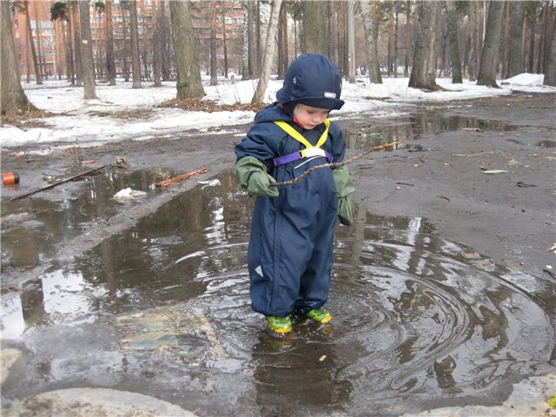

«МАРТ – парник, капельник»
Голубой месяц март. Голубое небо, снега голубые. На снегах тени – как синие молнии. Голубая даль, голубые льды. Голубые на снегу следы. Голубые перелески, голубые канавы. Первые голубые лужи и последние голубые сосульки. А на горизонте – синяя полоска далекого леса. Весь мир голубой! В марте горят снега: все усыпано солнечной сверкающей пылью. Снежное сияние обжигает лицо. На мартовском солнце даже деревья загорают. Тонкие ветви берез становятся бронзовыми, а заросли ольхи – лиловыми. Днем на солнце капель, ночью – звонкий мороз.
«АПРЕЛЬ – обманщик: на дню семь погод»
На всех снежных полянах рыжие пятна – проталины. Это апрельские веснушки. День ото дня все больше и больше. Не успеешь и глазом моргнуть, как все эти маленькие веснушки сольются одну большую весну. Всю долгую зиму в лесах и полях пахло снегом. Сейчас оттаяли новые запахи. Запахи сочатся отовсюду: из оттаявшей земли, сквозь первую зеленую щетинку травы, сквозь первые цветы, похожие на брызги солнца. По их невидимым пахучим тропинкам торопятся к цветам первые пчелы и мчатся первые бабочки. Зайчишки так и шмыгают носами – чуют зеленую травку.
«МАЙ – не холоден, да голоден»
Грянул веселый майский гром – всему живому языки развязал. Хлынули потоки звуков и затопили лес. Загремел в лесу май! Зазвучало все, что может звучать. Бормочут хмурые, молчаливые совы. Трусливые зайцы покрикивают бесстрашно и громко.
Полон лес криков, свистов, стуков и песен. Одни песенки прилетели вместе с перелетными птицами, другие родились здесь же, в лесу. Встретились песенки после долгой разлуки и от радости звенят от зари, до зари. Звуки со всех сторон: с полей и лесов, с неба, с воды, из-под земли. Гремит по земле май!
«Загадайте загадки о весне»
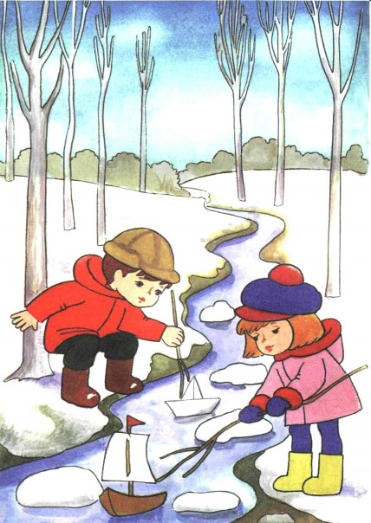
Дует теплый южный ветер,
Солнышко все ярче светит.
Снег худеет, мякнет, тает,
Грач горластый прилетает.
Что за месяц? Кто узнает?
Март)
Яростно река ревет,
И разламывает лед.
В домик свой скворец вернулся,
А в лесу медведь проснулся.
В небе жаворонка трель.
Кто же к нам пришел?
(Апрель)
Я раскрываю почки,
в зелёные листочки.
Деревья одеваю, посевы поливаю,
Движения полна, зовут меня ...
(Весна)
Зеленеет даль полей,
Запевает соловей.
В белый цвет оделся сад,
Пчелы первые летят.
Гром грохочет. Угадай,
Что за месяц это?..
(Май)
Первым вылез из землицы
На проталинке.
Он мороза не боится,
Хоть и маленький.
(Подснежник)

«Почитайте детям стихи о весне…»
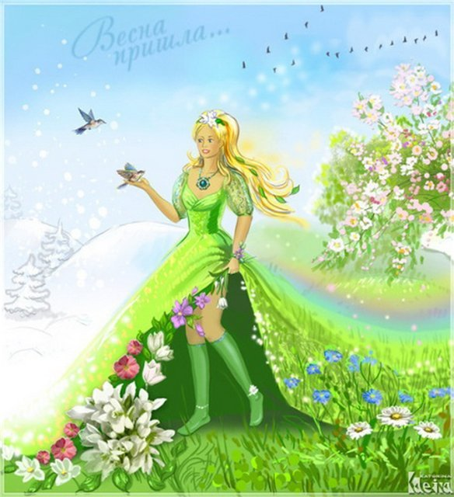

Март (С. Маршак)
Рыхлый снег темнеет в марте.
Тают льдинки на окне.
Зайчик бегает по парте
И по карте на стене.

Апрель (С. Маршак)
Апрель, апрель!
на дворе звенит капель.
По полям бегут ручьи,
На дорогах лужи.
Скоро выйдут муравьи
После зимней стужи.
Пробирается медведь
Сквозь лесной валежник.
Стали птицы песни петь,
И расцвёл подснежник.

Май (С. Маршак)
Распустился ландыш в мае
В самый праздник в первый день.
Май цветами провожая,
Распускается сирень.

Уважаемые родители, нацеливайте детей отвечать на вопросы полными развернутыми предложениями. Задавайте наводящие вопросы, просите обобщить все, что было сказано. Умение говорить полными предложениями очень пригодится ребенку в школе.
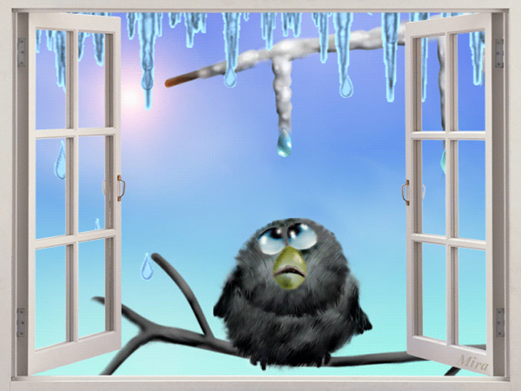

…Пришла весна. Солнышко греет. Снег тает. Текут ручейки. Много воды. Радуются дети - можно пускать по воде лодочки, шлепать по лужам в резиновых сапогах. Радуются деревья - они попьют талой воды и будут зеленеть и цвести. Радуются грачи - в мокрой земле на полях много червяков. Грачи сыты. Радуются воробьи. Они пьют воду, купаются в лужах и громко чирикают: "Весна пришла!"

Предложите детям ответить на вопросы:
- После какого времени года наступает весна?
- Что делает солнышко?
- Что происходит со снегом?
- Кому нужна талая вода?
- Чему радуются дети?
- Для чего нужна вода деревьям?
- Почему радуются грачи?
- Кто купается в лужах?
«Поиграйте с детьми»
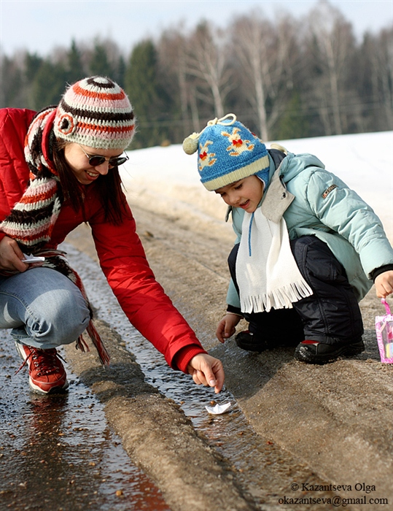

Игра "Какое оно?". Подберите признаки.
Весеннее солнце. Какое оно? (Теплое, ласковое, высокое, долгожданное)
Весеннее небо. Какое оно?
Весенний снег. Какой он?
Весенние ручьи. Какие они? И т.п.
Игра "Общее слово". Подберите обобщающие понятия.
Лето, зима, весна, осень - это...
Март, апрель, май - это...
Понедельник, вторник, среда - это...
Утро, день, вечер, ночь - это... И т.п.
Образуйте новое слово.
Сапоги из резины какие? (резиновые)
Лодочка из бумаги какая?
Скворечник из дерева какой
Помогите ребёнку нарисовать весну…

